Consuntivo N°.07062017

Manutenzione Predittiva su
Condizione e Proattiva

HELMKE IRS7334-6 B3 N.286200 KW.660


07/06/2017

BUZZI UNICEM S.p.A.
Stabilimento:
Barletta

Alla cortese att.ne dell’Ing. Nicola Lamacchia

Premessa

Vibrazioni delle macchine

Il disallineamento accresce le vibrazioni delle macchine.
Un alto livello di vibrazioni porta all’affaticamento dei componenti e di conseguenza al funzionamento prematuro della macchina.

I numerosi vantaggi di un buon allineamento

I vantaggi ottenuti tramite buone pratiche di allineamento degli alberi cominciano con l’estensione della durata operativa delle macchine, assicurando così la disponibilità degli impianti quando la produzione lo richiede. Allineare correttamente i gruppi di macchine porta i seguenti vantaggi:

- Migliora la durata operativa e l’affidabilità degli impianti

- Riduce i costi di sostituzione di componenti essenziali come le tenute e i cuscinetti

- Limita i costi delle attività manutentive

- Aumenta la disponibilità degli impianti produttivi

- Limita le perdite produttive dovute a malfunzionamento dell’impianto

- Riduce la necessità di macchine in standby

- Migliora la sicurezza operativa dell’impianto

- Taglia i costi energetici

- “Spinge” i limiti operativi dell’impianto nei momenti di richiesta di maggior produzione

- Favorisce l’eventuale riduzione dei premi assicurativi sull’impianto grazie al miglioramento delle procedure e dei risultati operativi

Aneddoti, rapporti e statistiche concordano su una cosa: circa il 50% dei malfunzionamenti delle macchine può essere direttamente attribuito al disallineamento degli alberi.

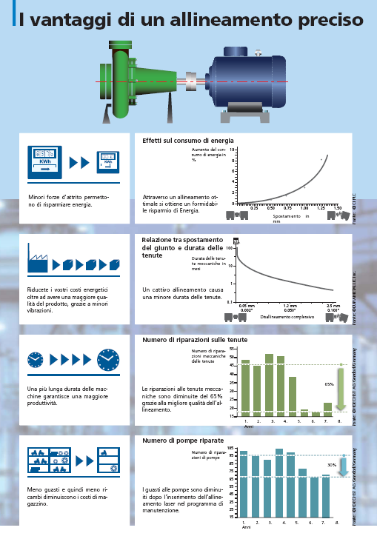

Elenco Motori Allineati
MOTORE HELMKE IRS7334-6 B3 N.286200 KW.660 POLI 6 V.525 A.876 - ROTORE V.700 A.580.

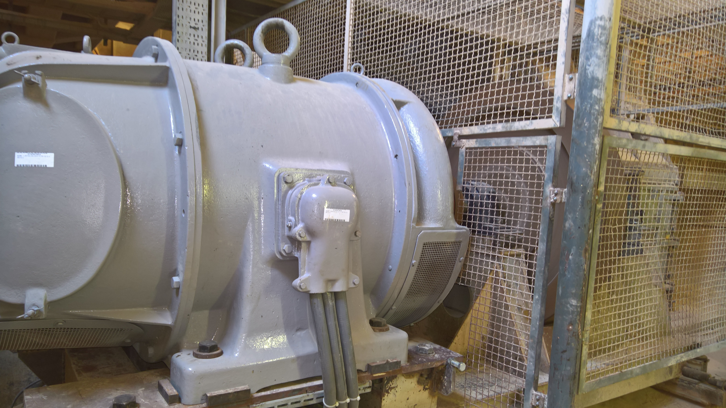

Caso Specifico

Nel caso in questione è stato richiesto un intervento per verificare ed allineare il MOTORE HELMKE IRS7334-6 B3 N.286200 KW.660 POLI 6 V.525 A.876 - ROTORE V.700 A.580 dopo la revisione in officina.

Allineamento

A questo punto si è proceduto alla verifica dell’allineamento con il nostro strumento Fixturlaser GO Pro. Come evidenziato dalla diapositiva allegata la macchina dopo aver effettuato sia il piede zoppo si l’allineamento la macchina è rientrata ampiamente all’interno delle tolleranze max ammesse

Piede Zoppo

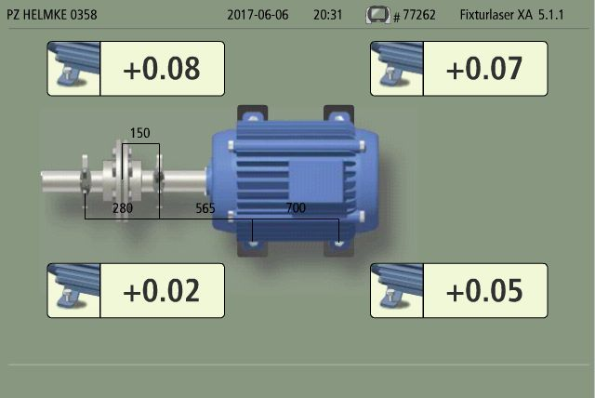

ALLINEAMENTO

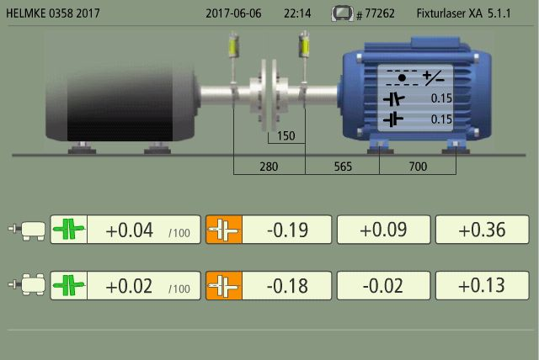

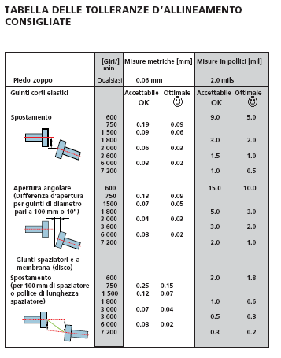

Note

Durante la fase di allineamento sono state evidenziate alcune problematiche di notevole importanza:

- Supporto volano da sostituire
- Supporti puleggia frantoio usurati con gioghi >di 3mm
- Forti vibrazioni assiali rilevate dal malfunzionamento delle puleggia frantoio che ruotando in modo anomalo determina un tiraggio incostante delle cinghie
- Dalle analisi di vibrazioni sul motore non risultano valori significativi oltre i limiti consentiti. Seguirà relazione per le vibrazioni

Conclusioni

In virtù dei dati rilevati, come si evince dalle slide allegate, il motore è ampiamente all’interno dei valori normalmente consigliate dai costruttori di allineatori laser.
Inoltre considerato che la macchina non era in produzione si consiglia di verificare l’allineamento a caldo dopo qualche giorno di produzione.

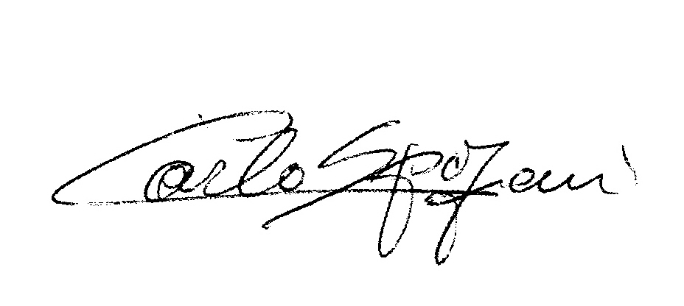
Disponibile a qualunque chiarimento ci è gradita l’occasione per inviare distinti saluti.

REM s.r.l.
Carlo Spaziani

